
Réponse défi 2 décembre 2014
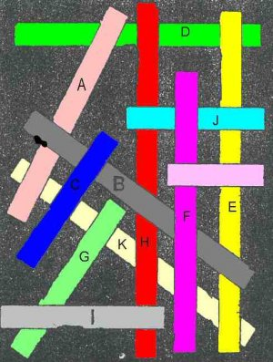
Problème n°2 GS
Les baguettes en vrac.
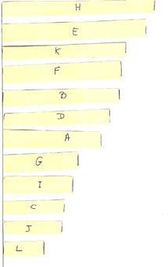
Pierre a laissé tomber des baguettes de tailles différentes sur le tapis et elles se sont toutes mélangées.
A toi de retrouver :
> La baguette la plus longue.
> La baguette la plus petite.
> S’il y a deux baguettes de même longueur ?
L
Réponse :
La baguette la plus longue est la baguette H.
La baguette la plus petite est la baguette L.
Les baguettes B et F ont des tailles très proches. Leur différence peut-être due à un problème d’imprimante.
Si on est extrêmement précis il n’y a pas deux baguettes de même longueur.
On peut fabriquer des baguettes et les comparer :

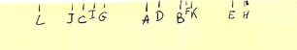
On peut aussi reporter la longueur de chaque baguette sur une bande de papier en partant du même point :

